ÁREA PREVISTA PARA LOCALIZAÇÃO DO TERMINAL

RAPOSO TAVARES

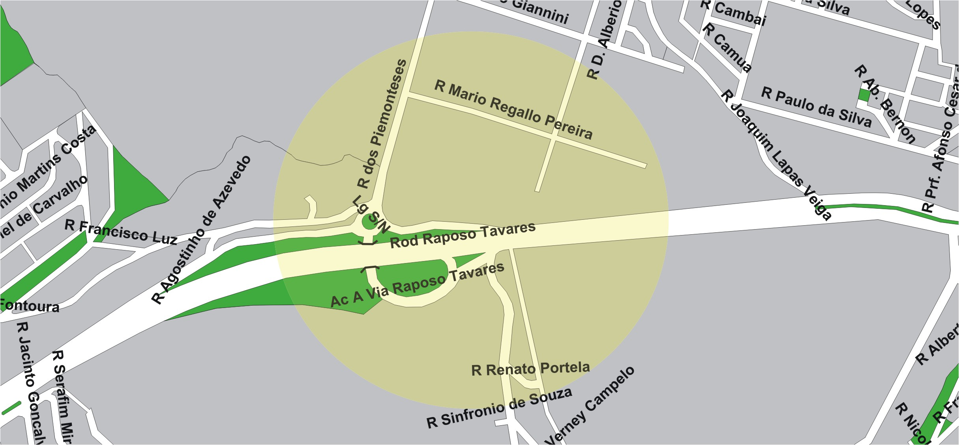

área de concessão do subsistema estrutural
8

TERMINAL PLANEJADO

RAPOSO TAVARES

